Nama : Hitana Rifa Pranaja
NIM : 2225250077
Kelas : 3A

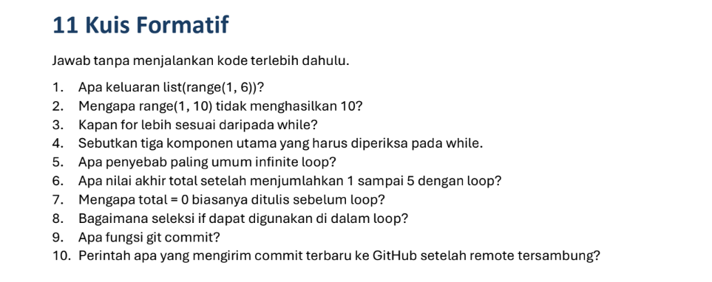
Jawab :
- [1, 2, 3, 4, 5]
- Karena batas akhir pada range() tidak ikut dihitung.
- Saat jumlah perulangan sudah diketahui.
- Inisialisasi, kondisi, dan perubahan/update variabel.
- Kondisi loop tidak pernah menjadi False.
- 15
- Sebagai nilai awal/penampung hasil penjumlahan.
- Untuk memeriksa kondisi pada setiap perulangan.
- Untuk menyimpan/mencatat perubahan ke riwayat Git.
- git push origin main

Exit Ticket
• Perbedaan utama for dan while adalah ...
Jawab: Perbedaan utama for dan while adalah for digunakan saat jumlah perulangan sudah diketahui, sedangkan while bergantung pada kondisi.
• Satu cara memastikan while tidak menjadi infinite loop adalah ...
Jawab: Satu cara memastikan while tidak menjadi infinite loop adalah memastikan variabel kondisi diperbarui sehingga kondisi akhirnya menjadi False.
• Konsep dari Pertemuan 5 yang paling penting untuk nested loop adalah ... karena ...
Jawab: Konsep dari Pertemuan 5 yang paling penting untuk nested loop adalah perulangan bersarang, karena satu perulangan dapat menjalankan perulangan lainnya untuk mengolah data secara bertingkat.

